Mẫu số 01
MẪU KỶ NIỆM CHƯƠNG
“VÌ SỰ NGHIỆP NGÀNH TỔ CHỨC NHÀ NƯỚC”
Chất liệu: Hợp kim đồng mạ màu vàng.
Công nghệ: Dập nổi, đổ màu
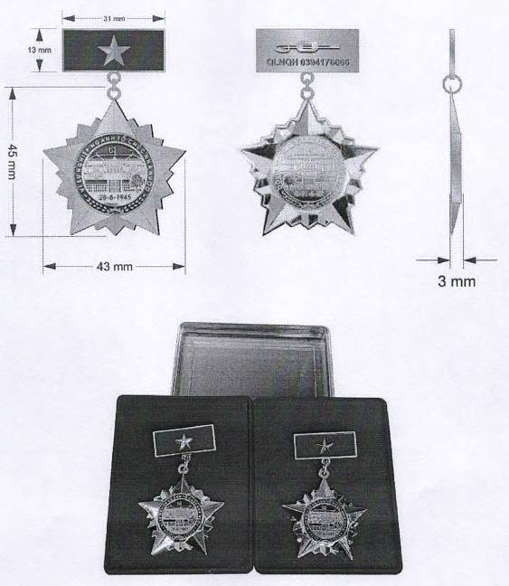
Hộp nhựa đựng sản phẩm:
Nắp nhựa trong, thân đỏ, cốt định hình theo hình knc, phủ nhung đỏ đựng sản phẩm

